11-

[SELECT](http://localhost/phpmyadmin/url.php?url=https://dev.mysql.com/doc/refman/5.5/en/select.html) playlist.nombre FROM playlist JOIN usuarios on usuarios.id = playlist.usuario_id WHERE usuarios.membresia_id = 1  
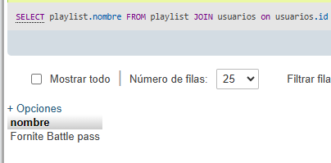  
12-

[SELECT](http://localhost/phpmyadmin/url.php?url=https://dev.mysql.com/doc/refman/5.5/en/select.html) usuarios.nombre, canciones.nombre FROM usuarios JOIN favoritos ON usuario_id = favoritos.usuario_id JOIN canciones ON cancion_id = favoritos.cancion_id  
